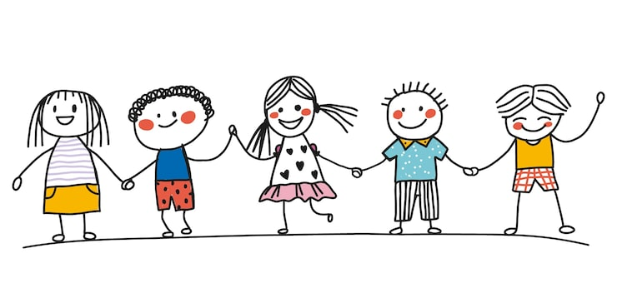
Пословицы и поговорки о дружбе детям

Пословицы и поговорки — важный элемент детского обучения. Эти меткие изречения хорошо запоминаются и существенно обогащают словарный запас и эрудицию ребенка. Пословицы содержат мудрость многих поколений предков и направлены на воспитание в детях добродетелей, правильных жизненных ценностей. Приведем примеры пословиц о дружбе, которые помогают детям учиться дружить и сохранять дружеские отношения.

Старый друг лучше новых двух

Друг познается в беде

Один в поле не воин

Дружбу за деньги не купишь.

В тесноте, да не в обиде.

С кем поведёшься, от того и наберёшься

Скажи кто твой друг и я скажу, кто ты

Нет друга – ищи, нашёл – береги.

Человек без друзей - что дерево без корней

Крепкую дружбу и топором не разрубишь

Верному другу цены нет

Сам пропадай, а товарищей выручай

Неверный друг опаснее врага

Верный друг лучше сотни слуг

Большая заслуга – выручить в беде друга

Без друга на сердце вьюга

Друга легче потерять, чем найти

Ищи товарища лучше себя, а не хуже себя

Друг научит, а недруг проучит.

Доброе братство дороже богатства

Друг за друга стой - и выиграешь бой

Дружба - как стекло: разобьешь - не сложишь

Кто скуп да жаден, тот в дружбе не ладен

Хороший друг лучше плохой родни

Ищи друзей, а враги сами найдутся

Без беды друга не узнаешь

Друзей у богатых - что мякины около зерна

Друг неиспытанный, что орех нерасколотый

Ищущий друга без изъяна останется без друга

Кто в нраве крут, тот никому не друг

С кем поведешься, от того и наберешься
Не имей сто рублей, а имей сто друзей

С иным водиться — что в крапиву садиться

Сердечный друг не родится вдруг

Живи, не скупись — с друзьями делись

Будете друг за друга держаться — можете ничего не бояться

Добро потеряешь — еще наживешь, а друга потеряешь — уже не вернешь

Плохой друг — что тень: в солнечный день не отвяжешься, а в ненастный не найдешь

